М. И. ГЛИНКА
«ПАТРИОТИЧЕСКАЯ ПЕСНЯ»

Михаил Иванович Глинка – гениальный русский композитор. Подобно Пушкину в поэзии, он был основоположником русской классической музыки – оперной и симфонической.
Талант Глинки созревал в период высокого подъема русской культуры, связанного с ростом революционно-освободительных идей того времени. Современник событий Отечественной войны 1812 года, Глинка в своей патриотической опере «Иван Сусанин» («Жизнь за царя») показал великую роль народа в истории родной страны.
Истоки музыки Глинки уводят в русское народное творчество. Любовью к Родине, ее народу, к русской природе проникнуты лучшие его произведения.
Глинка родился 20 мая 1804 года в селе Новоспасском Смоленской губернии. Первые годы жизни провёл в имении отца (капитана в отставке), среди деревенской природы Смоленского края. Огромное впечатление произвели на Глинку события 1812 года. Спасаясь от нашествия наполеоновской армии, семья Глинки покинула имение.
В домашнем быту у родных Глинки часто звучала музыка. Музыка производила на мальчика потрясающее впечатление. «Музыка – душа моя», – сказал он однажды.
С 1917 по 1922 гг. Глинка учился в Петербурге в Благородном пансионе при Главном педагогическом институте. Преподавателем словесности был В. Кюхельбекер – друг Пушкина, будущий декабрист. В одной комнате с Глинкой жил брат Пушкина. Глинка ещё в юные годы познакомился с великим русским поэтом, который навещал Кюхельбекера и младшего брата. Окончив пансион, Глинка сближается с передовой интеллигенцией: Дельвигом, Жуковским и Грибоедовым. К этому времени Глинка написал много фортепианных пьес и романсов («Не искушай», «Бедный певец»). С 1830 по 1834 гг. Глинка живёт в Италии и Германии, знакомится с лучшими певцами и композиторами, совершенствуя своё мастерство (к этому времени относятся его романсы «Венецианская ночь», «Победитель», а также фортепьянное «Патетическое трио»). Вдали от родины возникла идея создания отечественной оперы.
Работа Глинки в Придворной певческой капелле внесла большой вклад в развитие русского хорового искусства.
1834-1836 – годы создания оперы «Иван Сусанин», а следующие 5 лет – «Руслана и Людмилы». За это время были также написаны музыка к трагедии Кукольника «Князь Холмский», романсы: «Ночной смотр», «Я помню чудное мгновенье», «Жаворонок», «Сомненье» и «Ночной зефир»; «Вальс-фантазия». 1844-1848 – годы поездки во Францию и Испанию, тогда же написаны увертюры «Арагонская хота» и «Ночь в Мадриде», симфоническая фантазия «Камаринская». В последние годы жизни в доме Глинки собирались передовые молодые музыканты: Даргомыжский, Серов, Стасов, Балакирев, впоследствии ставший главой «Могучей кучки».
Глинка скончался в 1857 году.

По жанру Патриотическая песня – торжественный гимн. В этой песни выражается гордость людей за свою родину.
Форма песни куплетная. Куплетов всего два. Они написаны в простой двухчастной форме. Первый куплет звучит мажорно, торжественно, жизнеутверждающе. Второй куплет имеет более мягкое, лиричное начало, что подчёркивается присутствием только женских голосов и отклонением в a-moll. Со вступлением мужских голосов повторяется заключительное предложение запева. Склад хоральный. Основная тональность C-dur, что достаточно традиционно для написания гимнов.
Темп не быстрый, что также типично для гимна, характер – Maestoso (величественно). Движение мелодии волнообразное. Размер – 4/4. Мелодия движется в основном половинками и четвертям, реже восьмыми.
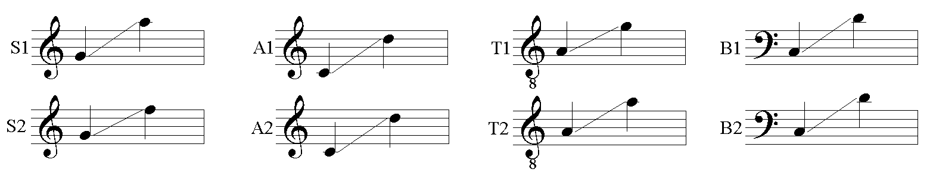
Обрамление проходит на f , начало куплета второго периода (женские голоса) звучит на mf .
Унисон 1 и 2 сопрано – средний регистр. При расхождении голосов первые сопрано уходят в верхний регистр. Альты почти всегда (редкие деления на терцию и квинту) поют в унисон. Тенора почти везде дублируют сопрано и лишь в заключительной фразе в трёх тактах поют на терцию ниже. Басы поют в среднем и высоком регистре. Все голоса яркого определённого тембра, звук сильный, полный, густой.
Хоровую трудность составляют интонирование скачков на кварту, квинту и выстраивание опорных аккордов. У первых сопрано необходимо наличие яркого верхнего регистра.
Дирижёрские трудности – владение изменением стиля жеста (звучание всего хора – жест более широкий, волевой; звучание женских голосов – жест более плавный и мягкий).

